**Documento de Diseño**

# 1. High Concept

* Titulo: Uruvania. Artigas Quest
* Genero: Plataformas en 2D, Acción

Es un juego de plataformas y acción en 2.5D. La jugabilidad es en 2D mientras que los gráficos combinan texturas en sprites 2D de 16 bits, con formas en 3D.

El objetivo es llegar al final de cada nivel, derrotando monstruos y enfrentándose a un jefe, la idea es contar la historia de Artigas mediante niveles jugables.

## *Inspiraciones*

* Castlevania: Rondo of Blood (PC Engine)
* Castlevania: Symphony of the Night (PSX)
* Strider 2 (PSX).

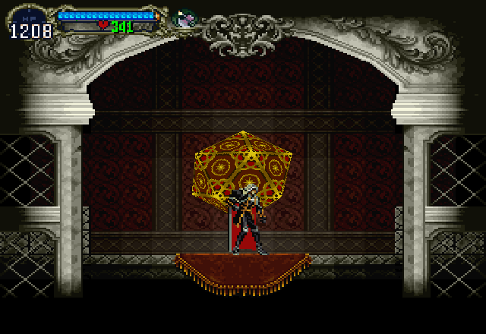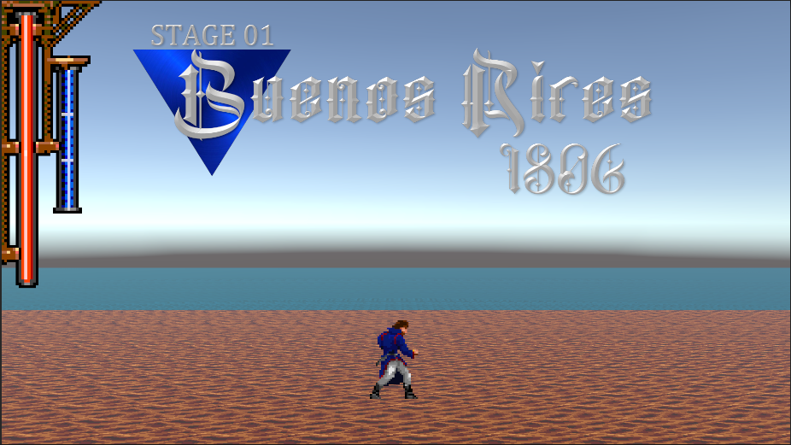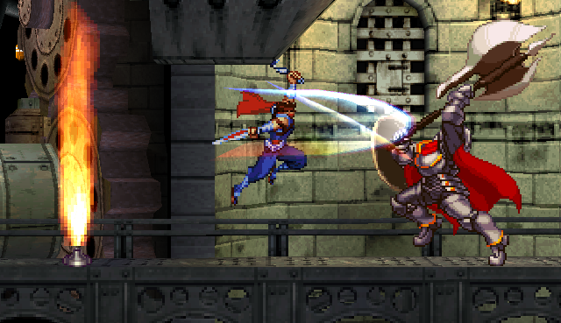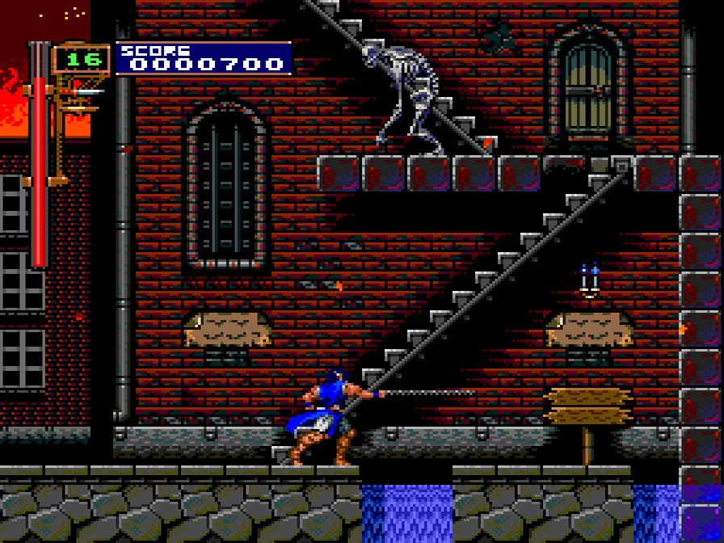

## *Ambientación*

Se ambienta en Sudamérica, en la zona del Rio de la Plata a principios del siglo XIX (1800).

El juego recorre la vida de José Gervasio Artigas, prócer Uruguayo y primer gobernador de la Provincia Oriental del Río de la Plata.

# 2. Gameplay

El juego se enfoca mas en el combate contra uno o varios enemigos que en la movilidad del personaje.

El jugador cuenta con tres botones de ataque (Arma Blanca, Poncho y Objeto), los atributos de estas acciones pueden cambiar dependiendo de el estado del jugador (Si esta en Tierra o Aire) o de la manera en la que se presione el botón (Tap o Presionado).

El sistema permite combinar hasta tres acciones en un mismo combo, hay acciones que al usarse no permiten continuarlo y otras que otorgan movimientos extras.

El movimiento es básico, el jugador tiene dos velocidades en tierra (Caminar y Correr), y también cuenta con tres tipos de salto (Neutral, Doble Salto y Wall Jump).

## *Controles*

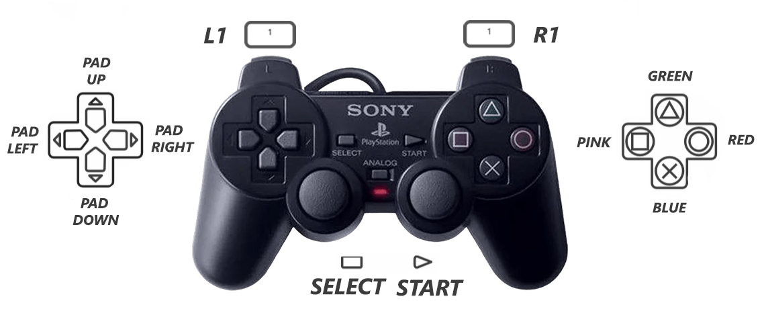

*Pad Direccional*

* Up (PD1)
* Right (PD2)
* Down (PD3)
* Left (PD4)

*Botones*

* Green (B1)
* Red (B2)
* Blue (B3)
* Pink (B4)

*Trigger*

* Left 1
* Right 1

*Extras*

* Select
* Start

## *Acciones*

*Movimiento*

* Caminar – PD2 / PD4
* Correr – L1 + PD2 / PD4
* Saltar – B3
* Doble Salto – B3 + B3
* Wall Jump – L1 + B3

*Ataques*

* Ataque Normal Arma Principal – B4
* Ataque Doble - B4 + B4
* Ataque Cargado – (Mantener y Soltar) B4
* Ataque en Carrera – (Correr) + B4
* Ataque Aereo – (En el Aire) + B4
* Ataque Normal Poncho – B1
* Reflector – (Mantener y Soltar) B1
* Esquiva – (Correr) + B1
* Poncho Aereo – (En el Aire) + B1
* Usar Objeto – B2
* Cargar/Apuntar - (Mantener y Soltar) B2

## *Estados*

El juagodr y los enemigos cuentan con Estados, los cuales determina las acciones disponibles que tienen.

* + *Normal:* El estado por defecto. Los personajes pueden realizar cualquier accion.
  + *Dañado:* El estado al que se entra al ser atacado por ataques normales. El personaje sufre un determinado Knocback y daño, no puede moverse libremente.
  + *Armado:* Inmune al knocback. En este estado el personaje recibe menor daño y efectos al ser atacado.
  + *Desarmado:* El estado al que se entra al ser atacado por ataques con poncho. Deja al personaje detenido en su animacion por unos segundos. Si el enemigo esta armado, lo hace vulverable al Kocback y al daño completo.
  + *Enredado:* Disminuye la movilidad del personaje, si se acumula al maximo baja a 0. Evita el movimiento pero no los ataques.
  + *Caido:* El personaje se encuentra en el piso y es necesario reincorporarse. Evita los movimientos normales y los ataques.
  + *Aturdido:* Deja al personaje desorientado, causando que se mueva a los costados. Evita los movimientos normales y los ataques.
  + *Debil:* En este estado el personaje recibe mayor daño y efectos al ser atacado.

## *Medidores*

El jugador cuenta con dos medidores, el rojo de Vida y el azul de Magia.

* + *Vida*: Indica la cantidad de puntos de daño que se pueden recibir.
  + *Magia*: Determina si se pueden usar objetos. Dependiendo del movimiento el valor que se gasta.

## *Ítems*

Son objetos que el jugador puede recolectar, aparecen al derrotar enemigos o al romper interactuables.

* + *Ítems de Curación:* Curan un porcentaje a la barras de Vida o Magia.
  + *Armas:* Ataques que gastan la barra de Magia, solo se puede tener una a la vez.
  + *Activadores:* Activan algún evento en el nivel.
  + *CheckPoint:* Un punto de reincii

## *Armas*

Las armas son objetos que dan un ataque o set de ataques extra al jugador.

Pueden aparecer al romper objetos del escenario o derrotando enemigos, al usarse gastan la barra de magia, la cantidad depende del arma.

La mayoria de armas proporcionan estados alterados al impactar con el enemigo.

*Boladoras*

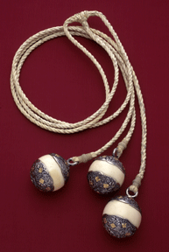Descripcion: Es un arma arrojadiza utilizada para atacar y atrapar al enemigo. Se usa girandolas sobre la cabeza y lanzandolas al objetivo.

+ Enredo

+ Viaje horizontal

+ Cargado tiene efecto bumerang

*Rebenque*

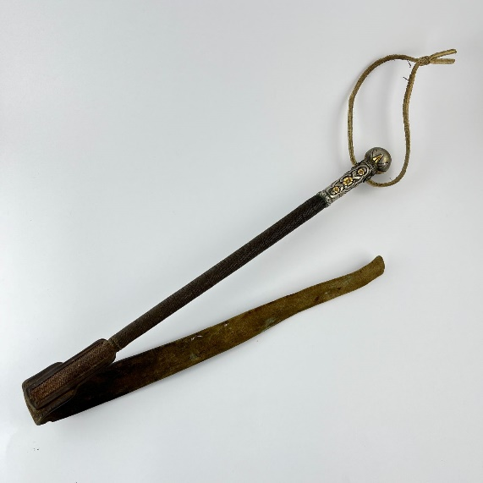

+ Aturdido

+ Cargado aumenta rango

*Facón*

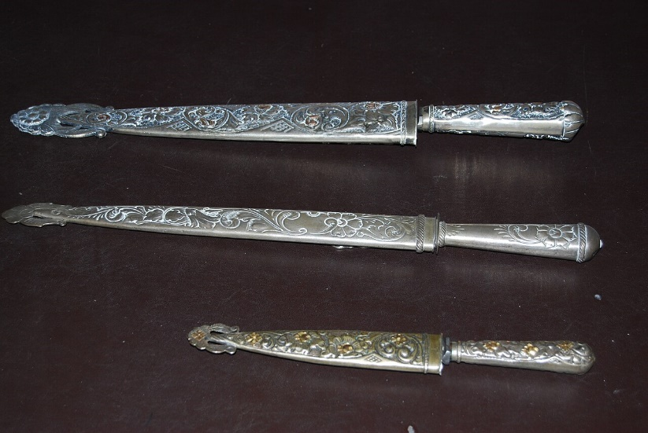

+ Counter

*Lanza*

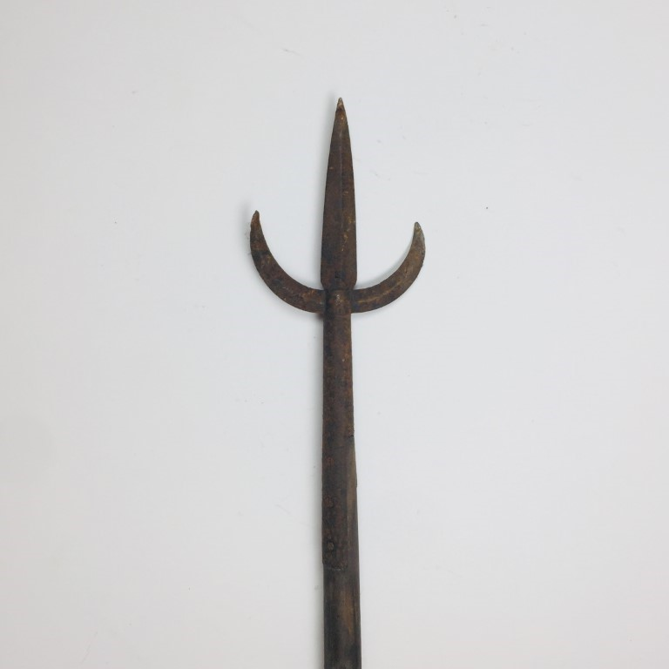

+ Projectil

+ Viaje en parabola

+ Cargado se apunta

## *Combate*

El combate busca ser una mezcla entre clasicos enemigos de plataformas y enfrentamientos mas directos. El juego incentiva a usar los combos para intercalar ataques con el poncho.

Los enemigos cuentan con un estado, Armado, este estado les permite realizar acciones sin interrupciones del jugador, siendo inmune al knockback y hitstun de los ataques pero no del daño.

Hay enemigos que no cuentan con este estado, estos suelen ser faciles de derrotar y cuentan con una mecanica concreta. Los enemigos que cuentan con esta intentan ser enfrentamientos mas pesados, el enemigo mas basico deberia detener por un segundo al jugador.

Ejemplos:

* *Murcielago* – No Armado, vuela de un lado de la pantalla al otro. Se derrota con un simple golpe, busca ser mas una molestia a la hora del plataformeo y al efrentarte con otros enemigos.
* *Caballero basico* – Armado, da golpes si el jugador esta cerca, si lo ve lo persigue. Para derrotarlo el jugador tiene que golerlo con el poncho y dos ataques normales, si se ataca sin el poncho el jugador tiene garantizado recibir un golpe.

Los enemigos armados son los unicos afectados por los estados alterados de los objetos. Algunos enemigos tienen mas de un nivel de Armado, que se va restando con cada golpe, los Jefes tienen barras que al terminarse los hace invulnerables pero que pueden volver a llenarse.

## *Estructura*

El juego se divide en dos, niveles e intermedios.

Los niveles son escenas con principio y fin, en el cual el jugador tiene que superar pruebas de plataformas y enfrentamientos con enemigos, cuentan con puntos de reaparicion y una pelea contra un jefe al final.

Los intermedios son escenas mas abiertas que se puede explorar mas libremente, va evolucionando a medida que pasan los niveles, cuenta con algunos retos de plataformas y NPCs para interactuar.

El jugador ira ganando habilidades a medida que va derrotando enemigos y superando niveles, los intermedios cuentan con tiendas en donde se podra ir mejorando al perosnaje.

La mayoria del juego se desarollara con Artigas, pero algunos niveles/ secciones lo desarolla el Joaquín Lenzina, cambiando asi tambien la jugabilidad.

## *Niveles*

Los niveles están basados en hechos históricos en los que participo José Gervasio Artigas. Ciertos elementos se repiten en el cada nivel por consistencia:

* *Inicio de Nivel:* Una tarjeta de introducción con el numero de nivel, el nombre y el año en el que se lleva acabo. Esta tarjeta desaparece al salir de la vista del jugador.
* *Checkpoint:* Puntos de reaparicon repartidos a lo largo del nivel.
* *Ítems:* Cada nivel tiene un ítem especifico, el diseño de algunas secciones gira en torno a estas y son necesarias para acceder a otras.
* *Enemigos:* Se intenta que estén a la par temáticamente con el nivel, cumplen una función simple.
* *Jefes:* Generalmente representando una figura histórica. La idea es que sea una mezcla de las mecánicas de los enemigos del nivel pero exageradas.

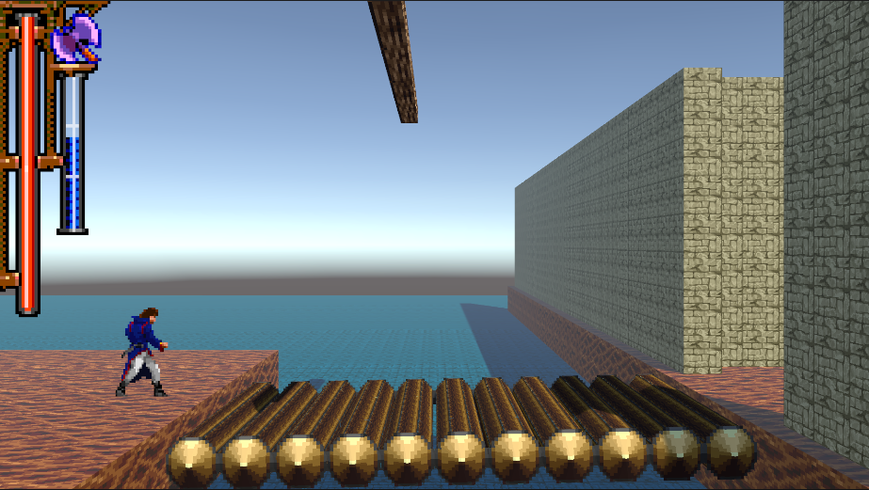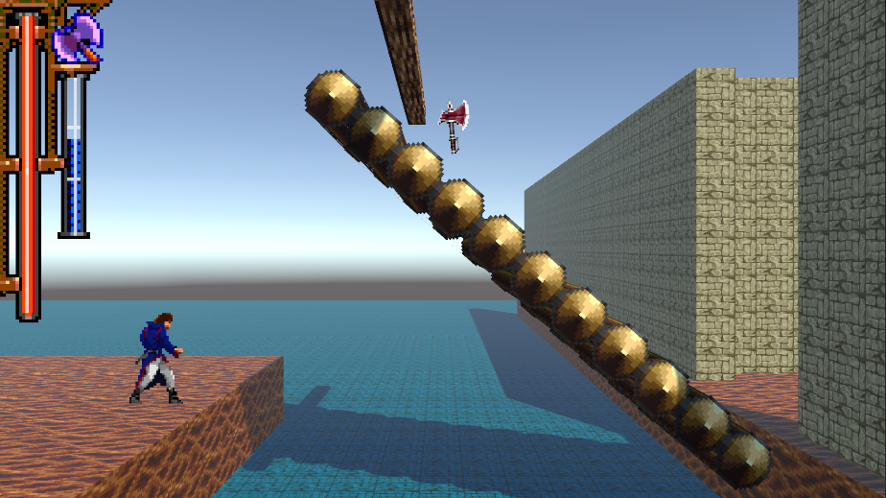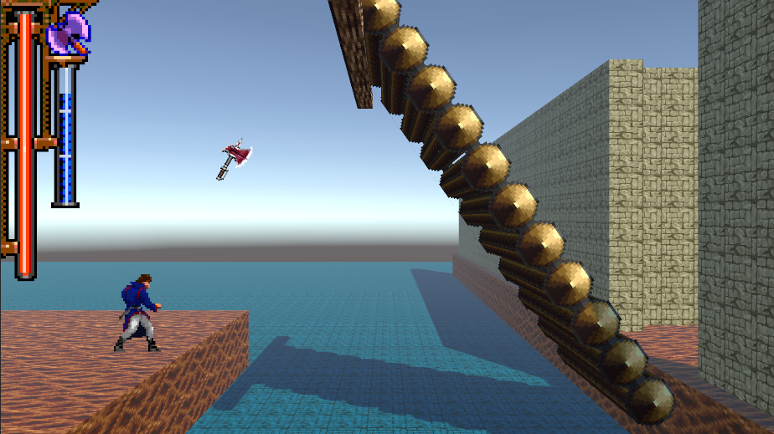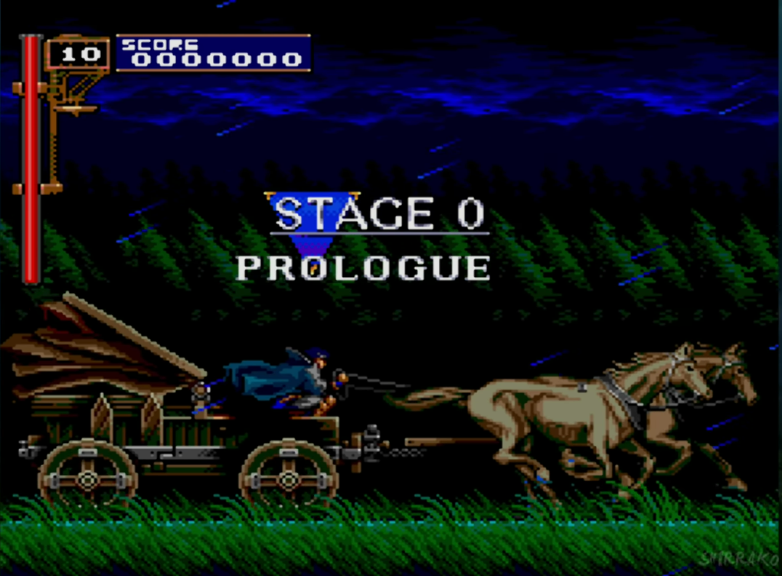

Lista de Niveles:

* Tutorial – Estancia en el Sauce – 1776 (A los 12 años de Artigas)
* Nivel 1 – Batalla por la Reconquista de Buenos Aires – 1806
* Intermedio – Ciudad de Montevideo – 1806
* Nivel 2 – Liberacion de Joaquin lenzina en -1811